电子科技大学信息与软件工程学院

**实 验 报 告**

学 号 2014220303016

姓 名 李志豪

（实验） 课程名称 嵌入式网络编程

理论教师 郭文生

实验教师 冯月

**电子科技大学教务处制表**

**电 子 科 技 大 学**

**实 验 报 告**

**学生姓名：李志豪 学号：2014220303016 指导教师：郭文生**

**实验地点：信软学院楼西306 实验时间：2016-09-30**

1. **实验名称：Linux平台下的基于UDP的文本聊天程序**

**二、实验学时：4**

**三、实验目的：掌握Linux下的Socket编程相关的基本数据结构；**

**掌握UDP数据通信的函数使用；**

**实现基于UDP数据传输的文本聊天程序。**

**四、实验原理：利用UDP协议和套接字编程基础知识，创建服务器端和客户端进行文本通信**

**五、实验内容：文本聊天程序的双方分别是服务器方和客户方**

**1.服务器方**

**服务器程序等待客户的连接，客户连接成功后可以与客户进行文字通信。服务器如果收到客户方的exit文本，则退出服务器程序**

**2.客户方**

**以命令行的方式启动，命令行要求有服务器地址，服务器端口号。通过键盘输入聊天文本信息并发送到服务器方。客户方通过输入exit文本结束语服务器的通信并退出程序。**

**六、实验器材（设备、元器件）：1.Ubuntu【VMware虚拟机中，默认密码035035，请勿修改；初次登录选择“I copy it”】**

**2.带有C语言编译插件的Eclipse开发工具【在目录/usr/java/eclipse中，以命令“./eclipse &”启动】；**

1. **实验步骤：**
2. **服务器网络程序**
3. **初始化**
4. **建立套接字**
5. **设置服务器地址**
6. **绑定地址到套接字描述符**
7. **循环过程**
8. **客户端网络程序**
9. **建立套接字**
10. **设置地址**
11. **连接服务器**
12. **处理程序**

**八、实验结果与分析（含重要数据结果分析或核心代码流程分析）**

**服务器代码**

|  |
| --- |
| #include <stdio.h>  #include <stdlib.h>  #include <sys/types.h>  #include <sys/socket.h>  #include <netinet/in.h>  #include <string.h>  #define PORT_SERV 8888  #define BUFF_LEN 256  int main(int argc,char*argv[]) {  int s;  struct sockaddr_in addr_serv,addr_clie;  s = socket(AF_INET,SOCK_DGRAM,0);  memset(&addr_serv,0,sizeof(addr_serv));  addr_serv.sin_family = AF_INET;  addr_serv.sin_addr.s_addr = htonl(INADDR_ANY);  addr_serv.sin_port = htons(PORT_SERV);  bind(s, (struct sockaddr*)&addr_serv,sizeof(addr_serv));  char send_buff[BUFF_LEN];  char recv_buff[BUFF_LEN];  socklen_t len;  while(1)  {  int n;  len = sizeof(struct sockaddr);  if((n = recvfrom(s,recv_buff,BUFF_LEN,0,(struct sockaddr*)&addr_clie,&len))<0)  {  perror("recv error:");  continue;  }  else  {  recv_buff[n] = '\0';  printf("Client: %s\n",recv_buff);  }  if(strcmp(recv_buff,"exit")==0)  {  close(s);  return 1;  }  memset(recv_buff,0,BUFF_LEN);  printf("SER: ");  gets(send_buff);  if(sendto(s,send_buff,strlen(send_buff),0,(struct sockaddr*)&addr_clie,sizeof(addr_clie))<0)  {  perror("send error:");  continue;  }  memset(send_buff,0,BUFF_LEN);  }  close(s);  return 0;  } |

**客户端代码**

|  |
| --- |
| **#include <stdio.h>**  **#include <stdlib.h>**  **#include <string.h>**  **#include <sys/types.h>**  **#include <sys/socket.h>**  **#include <netinet/in.h>**  **#include <unistd.h>**  **#include <arpa/inet.h>**  **#define PORT_SERV 8888**  **#define BUFF_LEN 256**  **int main(int argc,char*argv[])**  **{**  **int s;**  **struct sockaddr_in addr_serv;**  **s = socket(AF_INET,SOCK_DGRAM,0);**  **memset(&addr_serv,0,sizeof(addr_serv));**  **addr_serv.sin_family = AF_INET;**  **addr_serv.sin_addr.s_addr = htonl(INADDR_ANY);**  **addr_serv.sin_port = htons(PORT_SERV);**  **char send_buff[BUFF_LEN];**  **char recv_buff[BUFF_LEN];**  **socklen_t len;**  **while(1)**  **{**  **int n;**  **len = sizeof(struct sockaddr);**  **printf("Client:");**  **gets(send_buff);**  **if(sendto(s,send_buff,strlen(send_buff),0,(struct sockaddr*)&addr_serv,sizeof(addr_serv))<0)**  **{**  **perror("send error:");**  **continue;**  **}**  **if(strcmp(send_buff,"exit")==0)**  **{**  **close(s);**  **return 0;**  **}**  **memset(&send_buff,0,BUFF_LEN);**  **if((n = recvfrom(s,recv_buff,BUFF_LEN,0,(struct sockaddr*)&addr_serv,&len))<0)**  **{**  **perror("recv error:");**  **continue;**  **}**  **else**  **{**  **recv_buff[n] = '\0';**  **printf("Server: %s\n",recv_buff);**  **}**  **memset(&recv_buff,0,BUFF_LEN);**  **}**  **close(s);**  **return 0;**  **}** |

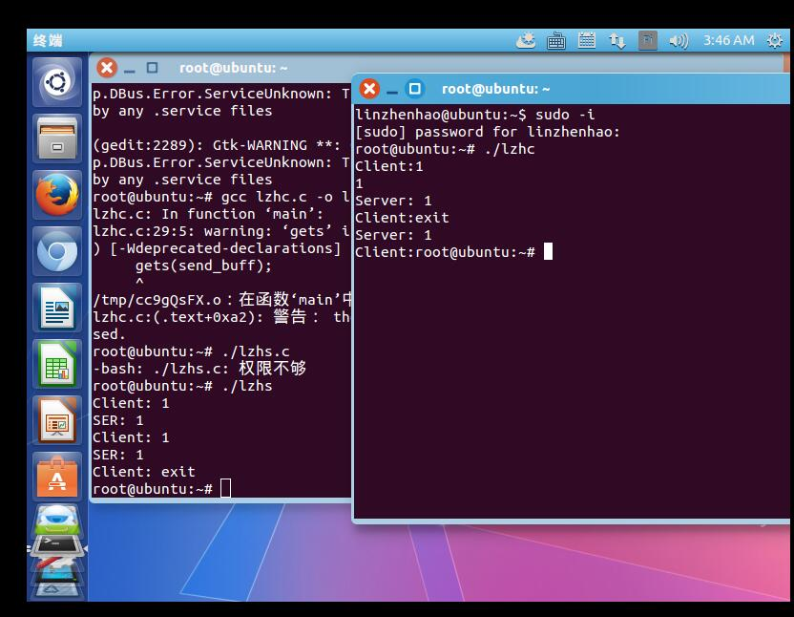

1. **总结及心得体会：**

**通过本次实验理解了udp网络编程中套接字的使用，学会了服务端和客户端的简单编写流程，并且加深了对于linux环境下的程序编写**

1. **对本实验过程及方法、手段的改进建议：**

**还行，顺利完成实验，并无很好的建议**

**报告评分：**

**指导教师签字：**